Železný hasič 10.10.2020 od 10:00 hod.
Dorost + Starší žáci
Start CÍL
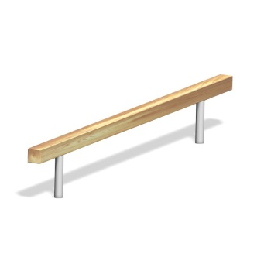
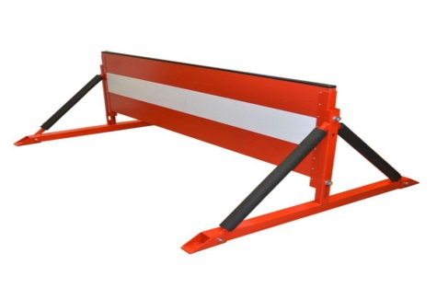
- Kladina 11. Bariéra

- Rozhazování
hadic C+B

- Pneumatika 10. Kanystry

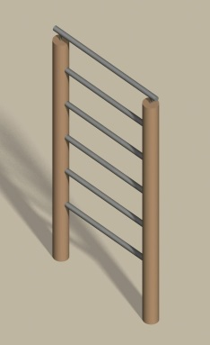
- Hadice C, proudnice
Rozdělovač

- Zatloukání hřebíků 7. Žebřík

6. Tunel

